МУНИЦИПАЛЬНОЕ БЮДЖЕТНОЕ ОБЩЕОБРАЗОВАТЕЛЬНОЕ УЧРЕЖДЕНИЕ
«ОСНОВНАЯ ОБЩЕОБРАЗОВАТЕЛЬНАЯ ШКОЛА №5»

ИНДИВИДУАЛЬНЫЙ ПРОЕКТ
на тему
«Традиции Пасхи в Великобритании и России»

по предмету
«Иностранный язык»

Обучающаяся: Зинковская Ирина Александровна
Класс: 9 «Б»

Руководитель проекта (учитель): Астафьева Екатерина Петровна
(Ф.И.О.)
«___»____________2023г..
(дата)

г. Алексеевка
2023

Оглавление
Введение 5
ГЛАВА 1. ИСТОРИЯ ПАСХИ 7
ГЛАВА 2.ТРАДИЦИИ ПАСХИ В ВЕЛИКОБРИТАНИИ И РОССИИ. 13
2.1. Праздник Пасхи в Великобритании 13
2.2.Традиции Пасхи в России. 15
2.3. Сходства и различия празднования Пасхи в Великобритании и России. 22
Заключение 24
Источники 26
Приложение 27

Введение

Каждый из нас в этой жизни когда-нибудь следовал традициям, не задумываясь, откуда они, просто - так надо. Что такое - традиция? Какие существуют традиции? Если заглянуть в словарь, то термин традиция трактуется следующим образом: традиция – набор представлений, обычаев, привычек, передаваемых из поколения в поколение, выступающих регуляторами общественных отношений. Для обычного сознания эпохи модерна слово «традиция» ассоциируется в первую очередь с тем, что связано с прошлым утратило, новизну и в силу этого противостоит развитию и обновлению, что само по себе неизменно, символизирует стабильность вплоть до застоя, избавляет от необходимости осмысливать ситуацию и принимать решение. В силу этого в настоящее время становится актуальным изучение традиций, а также следование им. Это ведет к возвращению у людей духовности. Во многих странах мира, а в частности России и Великобритании есть одинаковые праздники, например, Рождество, Пасха.
Мы остановимся на традициях Пасхи в Великобритании и России.
Актуальность: изучение традиций проведения Пасхи в России в Великобритании, мне интересно узнать, что общего и различного в праздновании Пасхи в этих странах.
Гипотеза: если традиции празднования Пасхи в России и Великобритании схожи, то имеют ли они одно происхождение?
Цель работы: выявить сходства и различия празднования Пасхи в России и Великобритании.
Задачи исследования:
-изучить историю происхождения Пасхи;
-провести анализ проведения Пасхи в России и Великобритании;
-исследовать сходства и различия традиций проведения Пасхи в этих странах.
Методы исследования:
-изучение литературы по данной теме;
-анализ литературы по проблеме;
-сравнение традиций Пасхи в России, Великобритании;
-обобщение.
Объектом нашего исследования являются традиции проведения Пасхи в России, Великобритании.
Предметом данной работы является исследование традиций Пасхи в Великобритании и России
Практическая значимость работы: данный материал может быть использован на уроках русского, английского языка, литературы и истории.
Продуктом нашего исследования является наглядное пособие, которым учитель сможет пользоваться на уроке.

ГЛАВА 1. ИСТОРИЯ ПАСХИ

Па́сха (др.-греч. πάσχα, лат. Pascha, от ивр. פסח‎ песах, букв. с евр. «прохождение мимо») в христианстве; также Воскресе́ние Христо́во (др.-греч. Ἡ Ανάστασις τοῦ Ἰησοῦ Χριστοῦ ) — древнейший христианский праздник; важнейший праздник богослужебного года. Установлен в честь воскресения Иисуса Христа. В настоящее время его дата в каждый конкретный год исчисляется по лунно-солнечному календарю (переходящий праздник).
Древнее время
Пасха (Пе́сах) у евреев празднуется в честь Исхода из Египта. В память об этих событиях в Пасху предписывалось в Иерусалиме ритуальное заклание однолетнего ягнёнка мужского пола, без порока, которого следовало испечь на огне, и съесть полностью, не преломив костей, с опресноками (мацой) и горькими травами в семейном кругу в течение пасхальной ночи. После разрушения Храма в Иерусалиме, ритуальное заклание стало невозможным, поэтому иудеи в Песах едят только опресноки.
Раннее христианство (см. приложение №1)
После Пятидесятницы христиане начали совершать первые литургии, по форме схожие с иудейской Пасхой, также как установленное Христом Таинство Евхаристии. Литургии совершались как Тайная Вечеря — Пасха страданий, связанная с Крестной смертью, и воскресением Христа. Таким образом, Пасха становится первым и главным христианским праздником, обуславливая как богослужебный устав Церкви, так и вероучительную сторону христианства.
Первоначально смерть и воскресение Христа отмечались еженедельно — пятница была днём поста и скорби в воспоминание страданий Христа , а воскресенье как день радости. Эти празднования становились более торжественными в период еврейской Пасхи — годовщины смерти Христа. Епифаний Кипрский полагал, что Пасха особым образом праздновалась у коринфян, так как апостол Павел писал им: «Пасха наша, Христос, заклан за нас. Посему станем праздновать (έοσταζωμεν) не со старою закваскою…». Однако, в творениях отцов Церкви нет сведений о праздновании Пасхи христианами из язычников. В малоазийских церквях, особенно евреями-христианами, в I век н.э. праздник ежегодно отмечался вместе с иудейской Пасхой — 14 нисана, так как и иудеи и христиане ожидали в этот день пришествие Мессии. Некоторые церкви переносили празднование на первое воскресенье после иудейской Пасхи, потому как Иисус Христос был казнён в день Пасхи и воскрес по Евангелиям в день после субботы.
Уже во II веке праздник принимает характер ежегодного во всех Церквях. В сочинениях ранних христианских писателей — в послании св. Иринея Лионского епископу Римскому Виктору, Слове о Пасхе Мелитона Сардийского, в творениях Аполлинария Иерапольского, Климента Александрийского, св. Ипполита Римского есть сведения и о праздновании ежегодного дня крестной смерти и Воскресения Христова. Из их сочинений видно, что первоначально особым постом отмечались страдания и смерть Христа как «Пасха крестная» — πάσχα σταυρόσιμον, pascha crucificationis, она совпадала с еврейской Пасхой, пост продолжался до воскресной ночи. После неё отмечалось собственно Воскресение Христово как Пасха радости или «Пасха воскресная» — πάσχα άναστάσιμον resurrectionis. В современном богослужебном Уставе сохранились следы этих древних праздников. Особенно это заметно в праздничных элементах служб Великих Четверга, Пятницы и Субботы и в структуре ночной службы в Неделю Пасхи, состоящего из минорной пасхальной полунощницы с каноном Великой Субботы, и из торжественно-радостной пасхальной утрени. Также на Уставе отразилась и древняя традиция празднования воскресной Пасхи вплоть до Вознесения.
В скором времени стало заметным различие традиций Поместных Церквей, особенно христиан в Ассирии, которые держались собственного календаря. Возник т. н. «пасхальный спор» между Римом, Александрией и церквями Малой Азии. Последние, названные четыренадесятниками или квадродециманами (от 14 числа месяца нисана), строго держались обычая празднования Пасхи с иудеями, опираясь на авторитет ап. Иоанна Богослова. У них же именование еврейской Пасхи перешло на название христианской и впоследствии распространилось. Тогда как на Западе, не испытывавшем влияния иудеохристианства, сложилась практика празднования Пасхи в первый воскресный день после еврейской Пасхи, при этом вычисляя последнюю как полнолуние после дня равноденствия. В 160 году Поликарп, епископ Смирны, едет к римскому епископу Аниките, чтобы договориться о совместном праздновании Пасхи, но соглашения достигнуто не было. Римский епископ Виктор на соборах в Палестине, Понте, Галлии, Александрии, Коринфе, настаивал, чтобы «иудействующие» отказались от своего обычая, и требовал от других церквей прервать общение с ними. Св. Ириней Лионский, как и прежде, смягчает отношения между Востоком и Западом, убеждая всех, что не следует ради обычаев нарушать братское единство.
В это же время иудеи переходят на празднование Пасхи по лунному календарю, так как агрономический ориентир в виде созревания колосьев для определения месяца нисана оказался утерян вследствие разрушения Иерусалима и рассеяния народа. Реформирование еврейской пасхалии не могло не сказаться на христианах Малой Азии, празднующих Пасху строго 14 нисана.
В итоге, для решения проблемы о составлении новой Пасхалии для всей христианской ойкумены, Константин Великий созывает в 325 г. собор епископов в Никее, впоследствии названный Первым Вселенским:
На этом Соборе было запрещено совершать Пасху «прежде весеннего равноденствия вместе с иудеями». В это же время в Риме создают Пасхалию, отличную от Александрийской, но менее точную. Евсевий в «Церковной истории» отмечает, что некоторая часть малоазийских церквей всё же не переменили древний обычай. Поместный Собор в Антиохии вовсе отлучил «иудействовавших» от церкви как еретиков.
Свидетельства IV в. говорят, что крестная Пасха и воскресная в то время уже были соединены как на Западе, так и на Востоке. Празднование crucificationis предшествовало resurrectionis, каждая длилась седмицу до и после пасхального воскресенья. Только в V в., название Пасха стало общепринятым для обозначения собственно праздника Воскресения Христова. Впоследствии, день Пасхи стал выделяться в богослужебном плане всё отчетливее, за что получил название «царя дней», «праздников праздник».
Средние века и Новое время (см. приложение №2)
Спустя 500 лет, в VIII веке, Рим принимает восточную Пасхалию. В течение этих 500 лет Пасха праздновалась по договорённости между Церквями Востока и Запада.
В 1583 году в Римско-католической Церкви папа Григорий XIII ввёл новую Пасхалию, названную григорианской. Вследствие изменения Пасхалии изменился и весь календарь. В результате перехода к более точным астрономическим датам, католическая Пасха часто празднуется раньше иудейской или в один день, и опережает православную Пасху в некоторые годы более чем на месяц.
Современность
В 1923 году Константинопольский патриарх Мелетий IV (Метаксакис) провёл т. н. «Всеправославный конгресс» с участием представителей Элладской, Румынской и Сербской православных церквей, на котором был принят новоюлианский календарь, ещё более точный, чем григорианский и совпадающий с ним до 2800 года. Восточные церкви осудили это решение, а Александрийская провела Поместный Собор, постановив, что в введении нового календаря нет никакой необходимости. В Русской и Сербской церквах, после попытки перемены календаря, оставили прежний из-за возможной смуты в народе
В марте 1924 года на новый стиль перешли Константинопольская (уже при Григории VII) и Элладская церкви. Румынская церковь приняла «новоюлианский» календарь 1 октября 1924 года.
Возмущения духовенства и народа нововведениями Мелетия вынудили его подать в отставку 20 сентября 1923 года. 20 мая 1926 года Мелетий становится Папой и патриархом Александрийской церкви, где, вопреки прежде принятому соборному решению, вводит новый календарь.
На Московском Совещании 1948 года было решено, что Пасха и все переходящие праздники празднуются всеми Православными церквами по Александрийской Пасхалии и юлианскому календарю, а непереходящие праздники по тому, на котором живёт данная Церковь. В том же году на новоюлианский календарь перешла Антиохийская православная церковь.
Сегодня юлианским календарём всецело пользуются только Русская, Иерусалимская, Грузинская и Сербская православные церкви, а также Афон. Финляндская православная церковь полностью перешла на григорианский календарь. Остальные Церкви празднуют Пасху и другие переходящие праздники по старому стилю, а Рождество и другие непереходящие праздники — по новому стилю.
В Великобритании Пасхальным Актом 1928 года установлена дата Пасхи на фиксированную дату: первое воскресение после второй субботы апреля. Однако данное постановление не вступило в силу. В 1997 году на саммите в Алеппо (Сирия) Всемирный совет церквей предложил зафиксировать день Пасхи в солнечном календаре (также второе воскресение апреля), либо утвердить единообразную Пасхалию для всего христианского мира, исходя из астрономических требований. Реформа была назначена на 2001 год, но не была принята всеми членами Совета.
Таким образом, мы видим, что Пасха – это очень древний праздник. Это христианский праздник, который празднуют в честь воскрешения Иисуса Христа. В течение многих столетий формировались традиции и установление даты празднования. Во многих странах, где христианская вера, на традиции Пасхи повлияли языческие традиции этих стран.

ГЛАВА 2.ТРАДИЦИИ ПАСХИ В ВЕЛИКОБРИТАНИИ И РОССИИ.

2.1. Праздник Пасхи в Великобритании

Пасха — христианский праздник в честь воскресения Христа, отмечаемый католической церковью в первое полнолунное воскресение после весеннего равноденствия между 22 Марта и 25 Апреля. В это время в Великобритании появляются тюльпаны, крокусы и нарциссы. Школы закрываются на 2 недели. (см. приложение №3)
Изначально Пасха (Easter) была языческим праздником в честь богини рассвета и весны, Eastre. Пасха была праздником оживления природы после зимы. Во втором веке миссионеры, исповедовавшие христианство, пытались обратить язычников в христианство. Они делали это постепенно, позволяя язычникам праздновать свой праздник на христианский манер. Языческий праздник Eastre проходил в то же время, что и христианский праздник в честь воскресения Христа. Постепенно языческий праздник уступил место христианскому.
Пасхе предшествует вербное воскресенье (Palm Sunday), начало страстной недели во многих церквях. Вербное Воскресенье символизирует прибытие Христа в Иерусалим, когда он был встречен своими сторонниками, размахивавшими ветвями вербы.
В Великий четверг в Англии принято подавать милостыню. Ее раздавала королева Елизавета II. Золотую монету в подарок получают ровно столько людей, сколько лет августейшей особе.
Страстная Пятница (Good Friday) — это последняя пятница перед Пасхой. В этот день у британцев принято угощать друг друга hot cross buns — сладкими рулетами с изюмом, помеченными крестом. Их едят как тосты с маслом.
Пасхальные яйца дарят друг другу на Вербное воскресенье. Пасхальное яйцо — символ новой жизни. Традиция с пасхальными яйцами, возможно, возникла в то время, когда церковь запрещала употреблять их в пищу во время Великого Поста, 40 дней предшествовавшие Пасхе. Но обычай красить яйца был положен античными египтянами и персами, которые делали это во время своего весеннего праздника. Однако сегодня в Великобритании распространена другая традиция с пасхальными яйцами — дарить друзьям и родственникам не настоящие яйца, а шоколадные, внутри которых карамель или какие-то другие сладости, а также различные сувениры в виде пасхальных яиц. (см. приложение №4)
Еще один символ Пасхи — пасхальный заяц (кролик). Он пришёл из языческих праздников, посвящённых плодородию и весне. Впервые упомянут в письменных источниках Германии XVI века, хотя был известен и ранее. По поверьям, кролик оставляет в подарок хорошим детям гнездо с разноцветными яйцами. Дети сами делали заветное гнездо в тайном месте, часто из своих шляп. Корзинка, как символ, появилась позже. Сейчас пасхальных зайцев изготавливают из марципана или шоколада.
Английская Пасха начинается с церковной службы на рассвете, которая сопровождается органными концертами и освящением пасхальных корзин с яйцами, хлебом и другими продуктами. А в Рэдли, что близ Оксфорда, существует интересная традиция: прихожане берутся за руки и образуют вокруг церкви живой круг, будто обнимают ее.
Воскресный день наполнен разнообразными развлечениями для детей, включая старинную забаву с катанием яиц с горы. Впрочем, этому действу предшествует тщательная подготовка. За неделю до Пасхи дети начинают старательно расписывать яйца, а в самую ответственную ночь перед праздничным воскресеньем пасхальный заяц прячет их, оставляя взамен корзинки со сладостями. Дети начинают искать яйца, которые могут оказаться в любом месте дома, сада, кафе или парка. Более того, проводятся даже специальные соревнования Eggstravaganza, когда дети с помощью шуточных рифмованных подсказок стараются отыскать больше всех яиц. А когда все яйца собраны, начинается катание их с горы. В Ланкашире проходят целые «яичные бега», когда с холма спускают сваренные вкрутую яйца, и победителем становится тот, чье яйцо первым окажется у подножия холма. Яйцо, катящееся с горы, в это время символизирует камень, отваленный от Гроба Господня. Существует и другое развлечение: сырые яйца с именами хозяев кладутся в сито, которое активно трясется всей ребятней. Выигрывает тот, чье яйцо дольше останется целым.
Интересно то, что в Великобритании на Пасху широко используются не только куриные яйца, но и гусиные и даже страусиные! А в 2006 году в одном из кондитерских магазинов Лондона было представлено самое дорогое пасхальное яйцо: это совместное творение британских и французских мастеров, на создание формы и покрытие несколькими слоями отборного темного шоколада которого ушло три недели.
Ну а вечером начинается праздничный карнавал, который длится до самого утра.

2.2.Традиции Пасхи в России.

Праздник Светлого Христова Воскресения, Пасха (дата праздника) (см приложение №5), - главное событие года для православных христиан. В ряду всех христианских праздников Пасха Христова есть высочайший, радостнейший и торжественнейший - праздник праздников и торжество торжеств. С апостольских времен христианская Пасха продолжается семь дней - или восемь, если считать все дни непрерывного празднования Пасхи до понедельника Фомы.
Во время прославления (в продолжение всего светлого семидневного торжества) Пасхи священной и таинственной, Пасхи Христа Избавителя, Пасхи, "двери райские нам отверзающей", в православном храме постоянно отверсты Царские врата и не закрываются даже во время причащения священнослужителей. Начиная с первого дня Пасхи и до вечерни праздника Святой Троицы коленопреклонений и земных поклонов не полагается. В богослужебном отношении вся Пасхальная неделя, Светлая седмица, есть как бы один праздничный день: во все дни этой седмицы богослужение бывает то же, что и в первый день, с небольшими отличиями.
День празднования Пасхи установлен Первым Вселенским Собором в 325 году.
Православные Поместные Церкви определяют дату празднования Пасхи по так называемой александрийской пасхалии. Она должна приходиться на первое воскресенье после первого полнолуния, начиная с 30 марта.
Перед началом литургии во дни Пасхальной седмицы и до Отдания Пасхи священнослужители читают вместо "Царю Небесный" -"Христос воскресе" (трижды). Оканчивая светлое торжество Пасхи седмицею, Церковь продолжает его, хотя и с меньшей торжественностью, до праздника Вознесения Господня. В первый день праздника, благословив и освятив пасхи и куличи, верующие идут из храмов домой. Закончен подвиг поста, и люди в знак радостного единения начинают совместные застолья, телесное подкрепление. Прекращая говение, в течение Светлой седмицы все едят благословенные куличи и пасху.
Древние христиане великий праздник Пасхи святили особыми делами благочестия, милости и благотворения. Подражая Господу, Своим Воскресением освободившему нас от уз греха и смерти, благочестивые цари отпирали в пасхальные дни темницы и прощали узников (но не уголовных преступников). Простые христиане в эти дни помогали нищим, сирым и убогим. Брашно (еду), освященную в Пасху, раздавали бедным и тем делали их участниками радости в Светлый праздник.
Радость по поводу Христова Воскресения отражается и в блюдах, подающихся к пасхальному столу. В русской традиции пасхальное угощение готовили не за один день, а в течение почти всей Страстной недели - с понедельника до четверга. В понедельник-вторник раскрашивали яйца, в среду-четверг пекли куличи, делали пасху, а в субботу освящали пасхальные яства в церкви. Блюда с освященными куличами, пасхой, яйцами всегда ставили в центре праздничного стола.
Обычай дарить друг другу на Пасху крашеные яйца появился еще в I веке от Рождества Христова. Церковное предание гласит, что в те времена было принято, посещая императора, приносить ему дар. И когда бедная ученица Христа, святая Мария Магдалина пришла в Рим к императору Тиверию с проповедью веры, то подарила Тиверию простое куриное яйцо. Тиверий не поверил в рассказ Марии о Воскресении Христа и воскликнул: «Как может кто-то воскреснуть из мертвых? Это так же невозможно, как если бы это яйцо вдруг стало красным». Тут же на глазах императора свершилось чудо — яйцо стало красным, свидетельствуя истинность христианской веры.
Первоначально было принято красить яйца только в красный цвет (см. приложение №6), но в наше время полет фантазии этим не ограничивается - может быть, потому что особенное, праздничное настроение создает не только блюдо с разноцветными яйцами, но и сам процесс их раскрашивания. Наши бабушки, не мудрствуя лукаво, красили яйца луковой шелухой. Даже этот, самый простой способ позволяет получить как золотистые оттенки разной интенсивности, так и "мраморный" рисунок, для чего нужно завернуть яйцо в шелуху и обвязать ниткой. Можно покрасить яйца и в отваре сухих трав - например, крапива дает серовато-зеленый, а ромашка - светло - жёлтый цвет. Красить яйца, соблюдая некоторые правила, можно и акварельными красками. Для этого сваренное в течение 8-10 минут яйцо выньте, насухо вытрите, поставьте в фарфоровую или стеклянную рюмку и раскрасьте с помощью кисточки верхнюю половину яйца. Затем переверните окрашенную высохшую часть яйца вниз и окрасьте оставшуюся половину. Важно, чтобы во время крашения яйца были горячими, тогда краска или лак скорее высыхают.
Деревенские умельцы готовили к Пасхе деревянные писанки. В кондитерских продавали шоколадные и сахарные яйца. А известные ювелирные фирмы создавали произведения искусства из фарфора и хрусталя, золота и серебра, из цветного и прозрачного стекла, из кости и камня... Они могли быть самых разных размеров – от больших, в которые можно спрятать различные сюрпризы (например, пасхальные яйца фирмы Фаберже), до маленьких яичек – их прикалывали к одежде или носили на цепочке. Эти миниатюрные ювелирные украшения дарили девочкам несколько лет подряд: в следующую Пасху к старому подарку добавлялся новый, и так постепенно получалось целое ожерелье из подвешенных на цепочку разноцветных праздничных яичек.
В форме яйца исполняли самые разнообразные бытовые предметы – несессеры, часы, вазочки, подарочные чашки и т. д. В России обычай обмениваться на Пасху крашеными яйцами соблюдался во всех слоях общества – от крестьянской избы до царского двора, причем христосовались со всеми домашними, без различия сословий – хозяева со слугами и т. д.
Известно, что во времена правления царя Алексея Михайловича для раздачи народу на Пасху было приготовлено до 37 тысяч яиц. Яйца были как натуральные – куриные, лебединые, гусиные, голубиные, утиные, так и искусственные – из дерева, кости, чугуна, бисера, стекла, камня, в том числе из драгоценных и полудрагоценных камней, а также драгоценных металлов, в зависимости от статуса того, кому яйцо предназначалось. Их украшала резьба или роспись на евангельские темы, изображения храмов и монастырей.
«...Чинно и в порядке подходили к царю бояре, окольничие, думные дворяне и дьяки, кравчие, близкие и приказные люди, стольники, стряпчие, дворяне московские. Царь давал им яйца гусиные, куриные и деревянные точеные, каждому по три, по два, по одному, смотря по знатности жалуемого. Яйца были расписаны золотом и яркими красками в узор или цветными травами, а в травах птицы и звери и люди», – писал Н. Костомаров.
Изготовлением таких яиц на Руси занимались пекари, иконописцы, травщики (то есть художники по растительному орнаменту) Оружейной палаты и монахи Троице-Сергиевой лавры. Со временем все чаще стали христосоваться рукодельными яйцами, и постепенно пасхальные яйца превратились в своеобразный памятный подарок, нередко весьма дорогой и изысканный.
С развитием прогресса возникла целая промышленная индустрия пасхальных яиц. Так, на Петергофской гранильной фабрике изготавливались яйца из полудрагоценных камней: яшмы, малахита, лазурита, агата, порфира. С появлением в России фарфоровой фабрики в 1744 году вошли в моду яйца из фарфора. Первое дошедшее до нашего времени фарфоровое пасхальное яйцо создано к Пасхе 1749 года Дмитрием Виноградовым, изобретателем русского фарфора.
В XVIII-XIX веках производство пасхальных яиц становится самостоятельным видом искусства, а с конца позапрошлого столетия – и самостоятельной отраслью художественной промышленности. Их делали на стекольных и фарфоровых заводах, на шлифовальных фабриках, в мастерских и т. д.
В кладовой Зимнего дворца имелся постоянный запас пасхальных яиц – для императорских детей, для подарков, а также для международных промышленных выставок. Количество подарочных яиц, ежегодно поставляемых царскому двору, постоянно увеличивалось.
Эскизы для декорации пасхальных яиц, предназначавшихся царю, членам его семьи и другим знатным особам, нередко заказывали известным иконописцам и художникам (так, например, делали на Императорском фарфоровом заводе).
Обычно Императорский фарфоровый завод получал очень большие заказы на изготовление фарфоровых яиц, которые выпускал вплоть до революции, часто это были яйца с отверстиями для банта, которые можно было подвешивать под киоты с иконами. К Пасхе 1793 г. в комнаты императрицы Екатерины II принесли шесть ажурных корзин и шесть ваз с поддонами, наполненных 373 фарфоровыми яйцами разных размеров, украшенными росписью с изображением пейзажей, фигур и арабесок, которыми она одаривала гостей. В середине XIX в. ко двору было представлено уже более 5000 фарфоровых и 7000 стеклянных яиц для раздачи при христосовании.
В 1885 году Александр III решил преподнести супруге Марии Федоровне ювелирное пасхальное яйцо, которое заказал у Карла Фаберже. Подарок так понравился, что Александр III назначил ювелира главным поставщиком императорского двора. Всего было изготовлено около 50 царских пасхальных яиц.(см. приложение №7) Они были шедеврами не только ювелирного искусства, но и механики. Каждое яйцо содержало в себе какой-нибудь миниатюрный сюрприз, когда его открывали, звучала красивая музыкальная мелодия.
Двенадцать пасхальных яиц было изготовлено для частных лиц – Александра Фердинандовича Келча (владельца нескольких золотых приисков в Сибири), для князя Юсупова и для герцогини Мальборо.
После 1917 года производство пасхальных яиц было прекращено. Однако традиция одаривать на Пасху друзей и родственников раскрашенными яйцами сохранилась.
По традиции куличи пекут (см. приложение №8) в большом количестве - ведь нужно, чтобы их хватило для угощения всех приходящих в дом гостей. Поэтому на Руси для куличей обычно готовили много теста, тем более, что в большом объеме оно лучше бродит. В отличие от теста для постных пирогов, куда не полагается класть яйца, в куличное тесто кладут много яиц, сливочного масла и сахара. Все эти компоненты позволяют получить очень сдобное тесто, а готовые куличи долго сохраняются не черствея.
Украинцы и белорусы тоже пекут высокий круглый хлеб, на верху которого часто выкладывают из теста крест, а иногда еще какое-нибудь украшение, но называют хлеб не куличом, а пасхой. Тесто для куличей надо буквально выхаживать, лелеять, оберегать от сквозняков, укутывать. Как правило, тесто готовят в ночь с четверга на пятницу, весь день в пятницу пекут, а в ночь с субботы на воскресенье - освящают. Куличи едят всю Пасхальную неделю до Радоницы.
Для выпечки куличей используют специальные высокие цилиндрические формы из толстой жести, но при их отсутствии можно использовать алюминиевые кастрюли объемом 1-1.5 л, но не более, так как в духовке тесто может не пропечься. В старину же куличи выпекали в русской печи в ведерных куличных формах. Готовые куличи богато украшают: глазурями, символическими надписями, орехами, цукатами или цветным сахарным маком и крашеным пшеном. Эта цветная обсыпка - традиционное свойство кулича.В старину было принято, чтобы в первый день Пасхи хозяйки оставались дома, а мужчины ходили с поздравлениями к своим близким и знакомым. Столы были накрыты весь день и на них уже стояли скоромные (не постные) блюда. Пасхальный стол обычно украшали преимущественно холодные блюда: запеченый барашек, жареная телятина, свиные окорока. Подавать в этот день рыбу было не принято. Обязательным украшением стола был пасхальный барашек, либо сахарный на куличе, либо из сливочного масла на пасхе (существовали специальные формочки-барашки для выпечки и для масла). Пасху и куличи украшали также бумажными цветами, а крашеные яйца укладывали на свежую проросшую зелень овса, пшеницы или специально выращенного кресс-салата. На Светлой седмице обязательно посещали всех родственников и хороших знакомых, особое почтение оказывая пожилым людям.
К этому времени в домах наводили чистоту, украшали иконы особыми праздничными лампадками, цветочными букетами. Ставили цветы и на стол. Особо популярными были нарциссы, гиацинты, впрочем, для людей победнее годились и любые первые лесные цветы. Из проросших семян злаковых, рассыпанных на сукне, натянутом на специальную форму в виде горки, делалась пасхальная горка из зеленых ростков, которая оживляла стол. Ее готовили заранее, обильно поливая семена. Вокруг нее обычно укладывали цветные крашеные яйца.

2.3. Сходства и различия празднования Пасхи в Великобритании и России.

 | Великобритания | Россия
Название | Easter | Пасха
Время празднования | - весна;  - отсчет по Григорианскому календарю | - весна;  - отсчет по Юлианскому календарю
Подготовка к Пасхе | - готовятся за неделю | - готовятся за неделю
Начало проведения Пасхальной службы | - на рассвете воскресения | - ночью с субботы на воскресенье
Символы | - Пасхальные яйца красного цвета (сахарные, шоколадные, сувенирные);  - Пасхальный шоколадный кролик;  - Барашек | - Пасхальные яйца красного цвета (сахарные, шоколадные, сувенирные);  - Пасха;  - кулич
Традиционные мероприятия | - церковные службы  - освещение пасхальных корзин с яйцами, хлебом и другими продуктами;  - семья собирается за столом;  - дарят пасхальные яйца;  - развлечения для детей: поиск яиц, кто больше найдет, затем катание яиц с горки;  - вечером карнавал | - церковные службы;  - освещение пасхальные яства;  - семья собирается за столом;  - ходят к друг другу в гости;  - дарят пасхальные яйца  - украшают стол цветами
Традиционные блюда | - крашенные яйца;  - hot cross buns- сладкие рулетики с изюмом, помеченные крестом;  - пасхальный торт;  - мясо ягненка;  - хлеб | - крашенные яйца  - куличи  - Пасха  - мясные деликатесы

Таким образом, мы видим, что праздник Пасха занимает центральное место среди христиан Великобритании и России. Это религиозный праздник, поэтому празднование в обеих странах начинается с пасхальной службы в церкви. Много сходства в праздновании, например, символ крашенные яйца, некоторые традиции в праздновании, такие как посещение церковной службы, семья собирается вокруг стола, дарение пасхальных яиц. Это свидетельствует об одних истоках Пасхи.
Но есть и различия, например, символы Пасхи в Великобритании, такие как пасхальный кролик, ягненок, традиционные блюда, детские развлечения в Великобритании, а также название праздника. Это все говорит о том, что на традиции повлияли языческие традиции Великобритании и России.

Заключение

Праздник Воскресения Христова называется Пасхою по имени ветхозаветного праздника, установленного в память избавления евреев от египетского рабства. Сообразно с воспоминаемым в этот праздник событием Воскресения Христова наименование Пасха в Церкви христианской получило особый смысл и стало обозначать прехождение от смерти к жизни, от земли к небу. "Слово Пасха, - говорит святой Амвросий Медиоланский, - означает прехождение. Назван же так этот праздник, торжественнейший из праздников, в ветхозаветной Церкви - в воспоминание исхода сынов Израилевых из Египта и вместе с тем избавления их от рабства, а в Церкви новозаветной - в знамение того, что Сам Сын Божий, чрез Воскресение из мертвых, пришел от мира сего к Отцу Небесному, от земли на небо, свободив и нас вечныя смерти и работы вражия и даровав нам "власть быть чадами Божиими" (Ин. 1, 12)".
Проведенное исследование позволило сделать следующие выводы.
Становление традиций Пасхи имеет длинную историю. Праздновать этот праздник начали в Израиле еще до нашей эры. Постепенно с христианизацией народов Европы и Азии праздник стал традиционным, но с некоторыми изменениями в традициях. Анализируя традиции Пасхи в Великобритании и России, мы видим, что много сходства в праздновании, такие как символ крашенное яйцо, время празднования, некоторые традиционные мероприятия, блюда, которые говорят об одних истоках христианского праздника. Различия же говорят, что, например в Великобритании такие традиции, как символ шоколадный кролик, название праздника, пришли из языческой религии этой страны. То же самое произошло и в России.
Итак, данная тема интересна, поставленная цель и задачи исследовательской работы нами достигнуты, но требуют дополнительного исследования.
Предлагаем исследуемый материал применять на уроках английского языка, например, в 8 классе, когда проходится тема «Праздники».
Оцениваем свою работу на удовлетворительно.

Источники
1. https://learnenglishteens.britishcouncil.org/study-break/magazine-zone/easter
2. https://www.learnenglish.de/culture/easter.html
3. https://oxfordhousebcn.com/en/6-unbelievably-british-easter-traditions/
4. https://britishheritage.com/art-culture/british-easter-traditions
5. https://greatbritishmag.co.uk/uk-culture/how-is-easter-celebrated-in-the-uk/
6.Нестерова Н. М. Страноведение. Англия. – Ростов-на-Дону: «Феникс», 2011.–320с.
7.Радовель В. А. Страноведение: Великобритания. – Ростов-на-Дону: «Феникс»,2015.–320с.
8.Сатинова В. Ф. Британия и британцы. – Минск: Вышэйшая школа, 2014. – 330с.
9.ПанкеевК.И. Русские праздники. - М., 2012.
10.Иванов М. С., Лукашевич А. А., Квливидзе Н. В.Воскресение Иисуса Христа//Православная энциклопедия. Том IX. — М.: Церковно-научный центр «Православная энциклопедия», 2015

Приложение
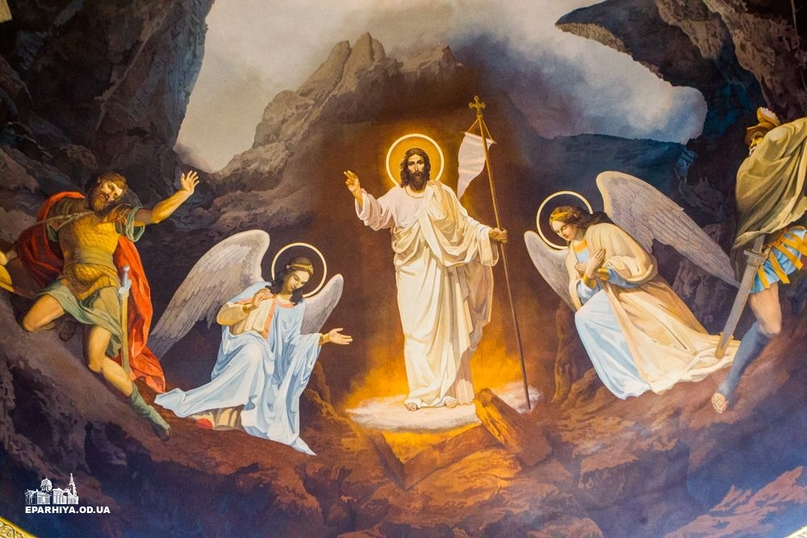

Христианство (приложение №1)

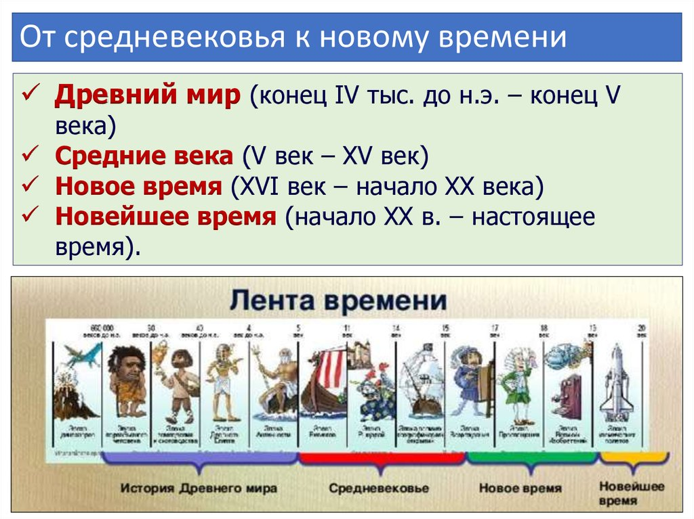
Средние века и Новое время (приложение №2)


Школы Великобритании (приложение №3)

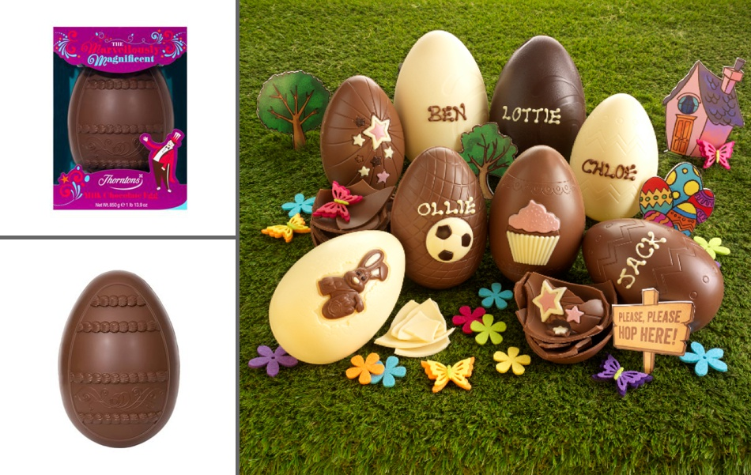
Шоколадные пасхальные яйца в Великобритании (приложение №4)

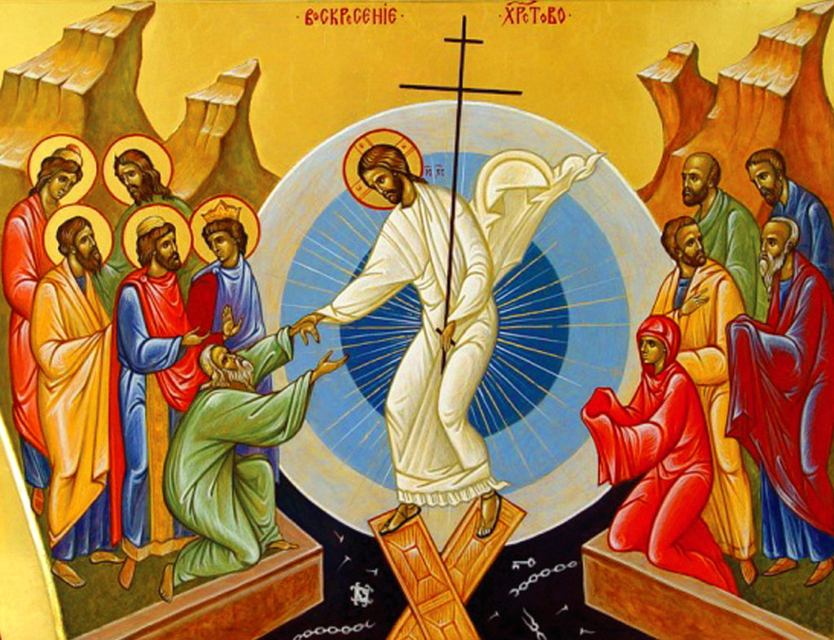
Светлое Христово Воскресение (приложение №5)

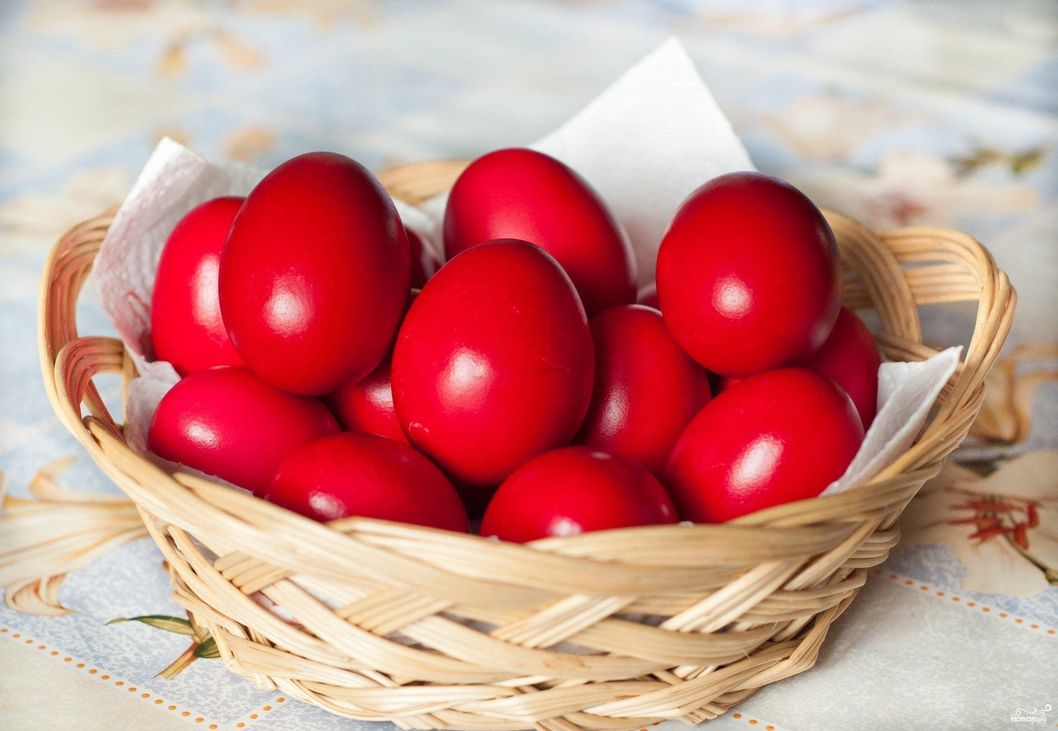
Красные пасхальные яйца (приложение №6)

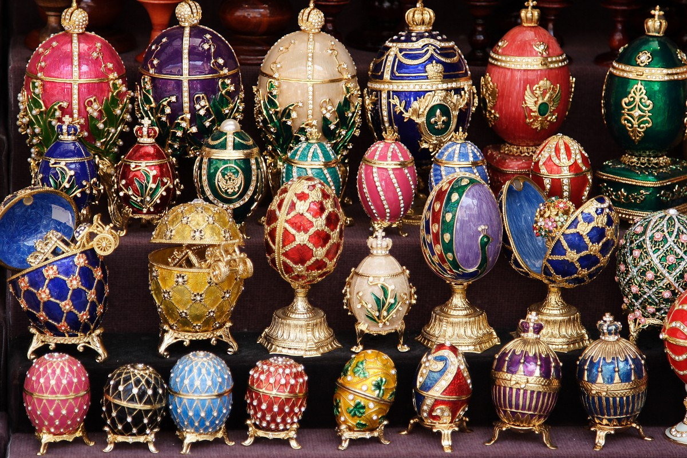
Яйца Фаберже (приложение №7)

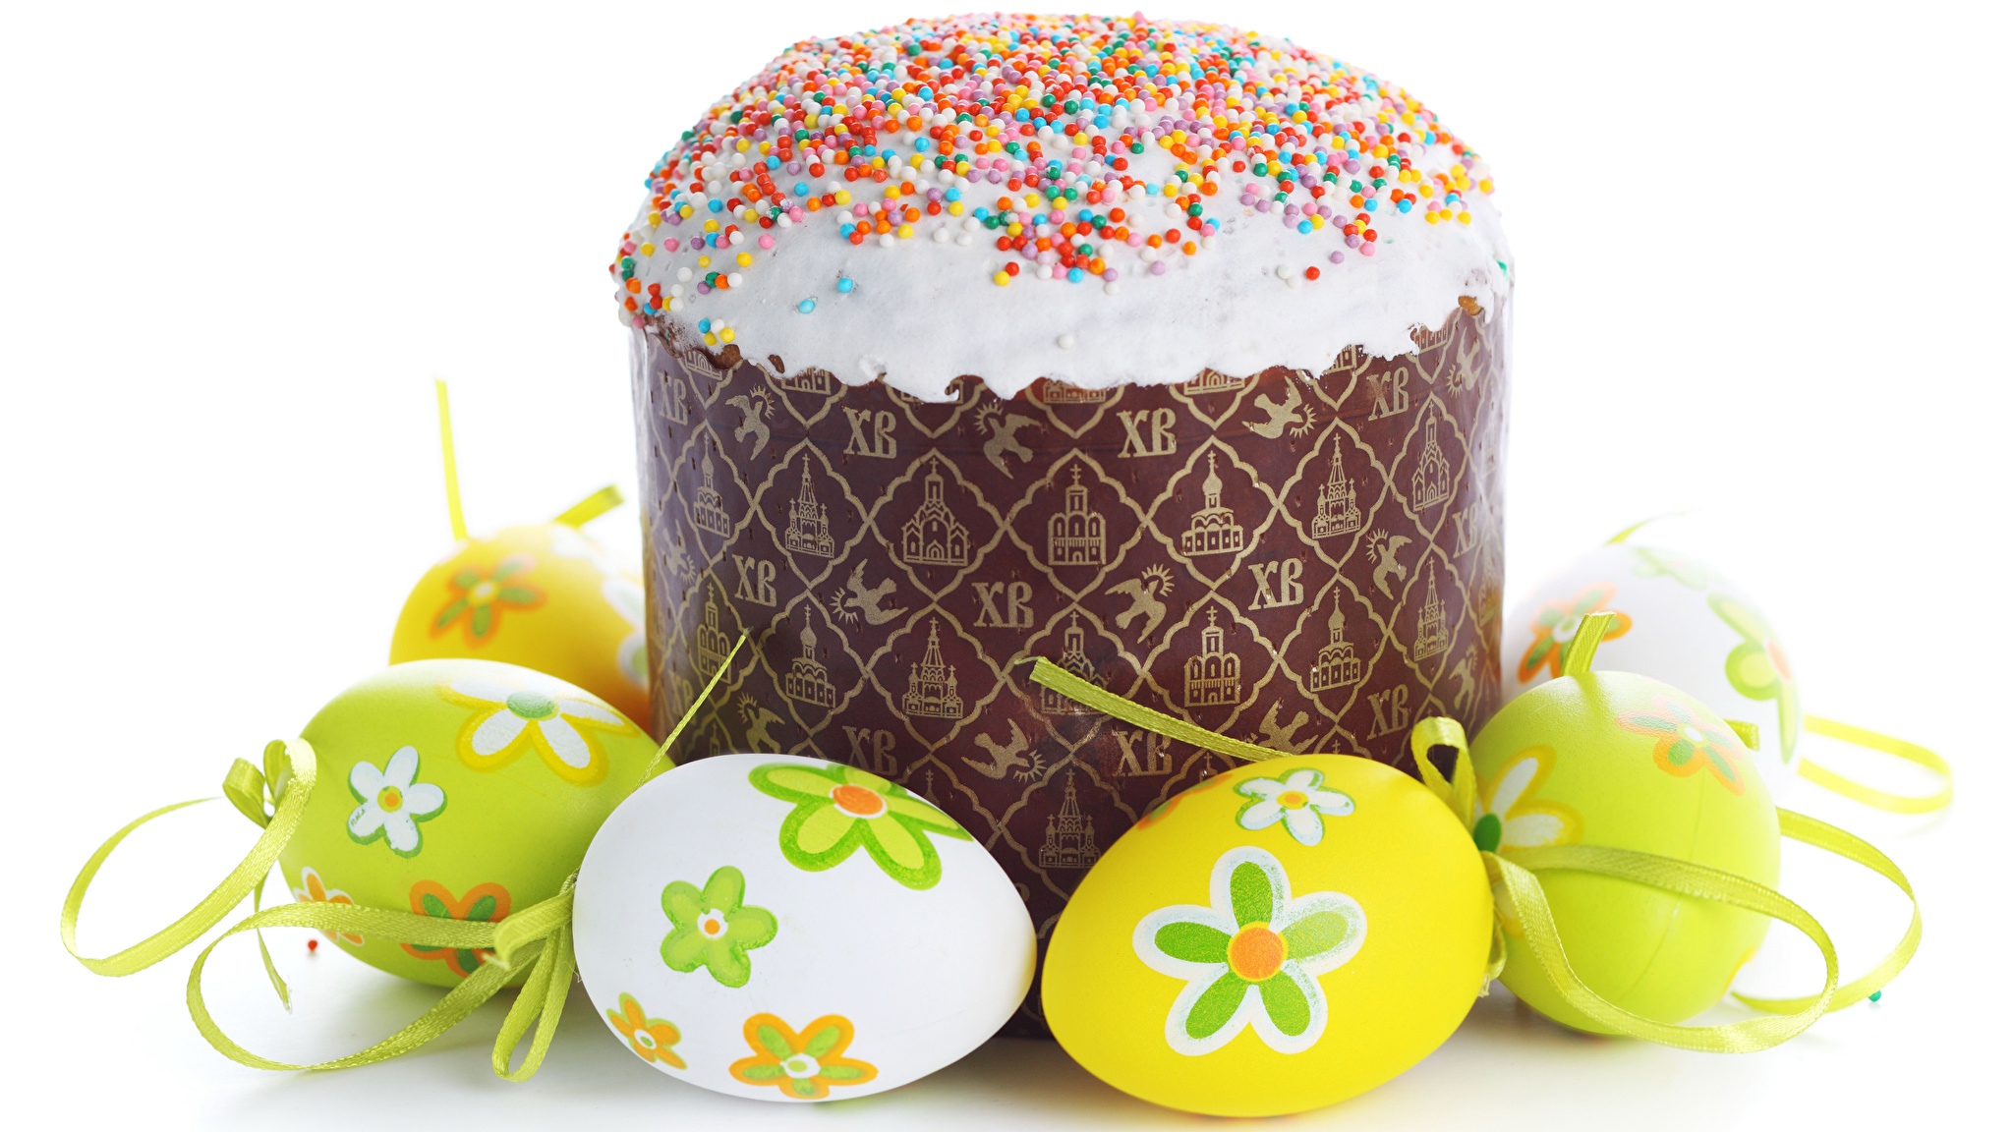

Пасхальный кулич (приложение №8)

